Наталия Борисовна Кузнецова, 46 лет

Мой дедушка Анатолий Александрович Кузнецов родился 1 января 1924 года в деревне Дубово Колодозерской волости Пудожского уезда. В семнадцать лет Анатолий Кузнецов добровольно записался в первый партизанский отряд (первая партизанская бригада, командир Григорьев, комиссар Аристов).
Одиннадцать раз дед с партизанской разведкой на лыжах ходил через Онежское озеро. Уничтожить вражеские точки - такое задание получали партизаны.
Воевал он и в 50-ом мотострелковом отряде Третьей танковой бригады, был командиром танка, принимал участие в битве на Орловско-Курской дуге. Служил в особом мотострелковом отряде ординарцем у командира отдела «Смерш». Участвовал в освобождении Белоруссии, Украины, «зачищал» от банд бандеровцев Западную Украину.
Встретил победу мой дед в Болгарии. После войны служил до пенсии в рядах Советской милиции.
Награжден за службу в советской армии во время Великой Отечественной войны - медалями «За отвагу», «За боевые заслуги», «За победу над Германией», орденом «Отечественной войны I степени»; за службу в органах МВД КАССР - Знаком «Отличник милиции», тремя медалями «За безупречную службу в органах Министерства Внутренних дел» I, II, III степени, медалью «В ознаменование 100-летия со дня рождения Владимира Ильича Ленина».
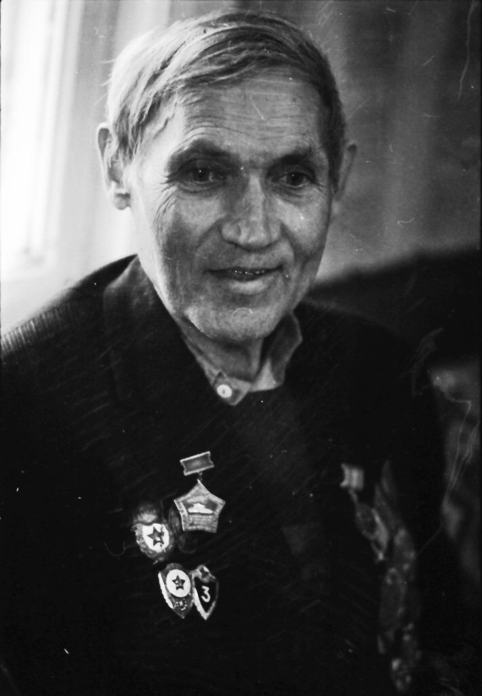
Анатолий Александрович Кузнецов

